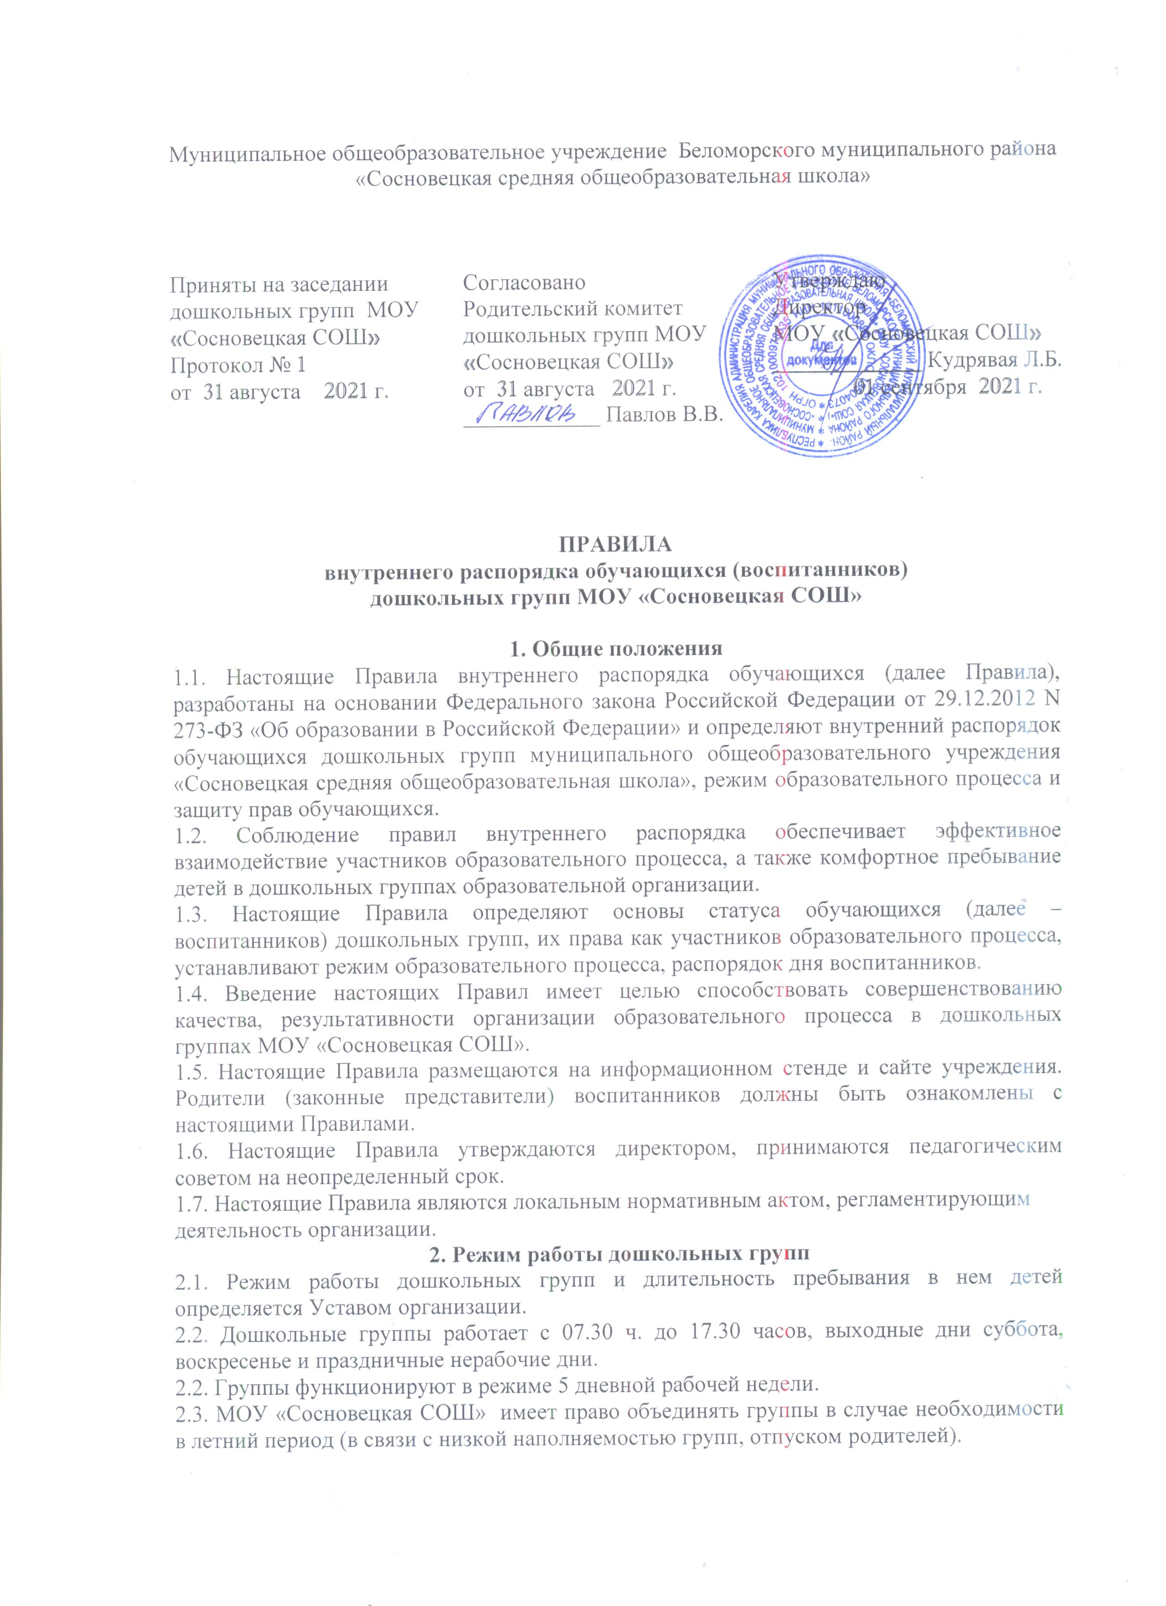

3. Здоровье ребенка
3.1. Во время утреннего приема не принимаются дети с явными признаками заболевания: сыпь, сильный кашель, насморк, температура.
3.2. Если в течение дня у ребенка появляются первые признаки заболевания (повышение
температуры, сыпь, рвота, диарея), родители (законные представители) будут об этом извещены и должны как можно быстрее забрать ребенка из медицинского изолятора дошкольных групп МОУ «Сосновецкая СОШ».
3.3. О возможном отсутствии ребенка необходимо предупреждать воспитателя группы. После перенесенного заболевания, а также отсутствия более 5 дней детей принимают в группы только при наличии справки о выздоровлении.
3.4. Администрация учреждения оставляет за собой право принимать решение о переводе
ребенка в изолятор в связи с появлением внешних признаков заболевания.
Состояние здоровья ребенка определяют по внешним признакам воспитатель и медицинская сестра (фельдшер).
3.5. Если у ребенка есть аллергия или другие особенности здоровья и развития, то родитель (законный представитель) должен поставить в известность воспитателя, предъявить в данном случае справку или иное медицинское заключение.
3.6. В дошкольных группах запрещено давать детям какие-либо лекарства родителем (законным представителем), воспитателями групп или самостоятельно принимать ребенку лекарственные средства.
3.7. Своевременный приход в группу – необходимое условие качественной и правильной
организации воспитательно-образовательного процесса.
3.8. Медицинский работник осуществляет контроль приема детей. Выявленные больные дети или дети с подозрением на заболевание не принимаются; заболевших в течение дня детей изолируют от здоровых (временно размещают в изоляторе) до прихода родителей (законных представителей) или направляют в лечебное учреждение.
3.9. Родители (законные представители) обязаны приводить ребенка в группу здоровым и
информировать воспитателей о каких-либо изменениях, произошедших в состоянии здоровья ребенка дома.
3.10. О невозможности прихода ребенка по болезни или другой уважительной причине
необходимо обязательно сообщить в учреждение до 10 часов. Ребенок, не посещающий дошкольную группу более пяти дней, должен иметь справку от врача с данными о состоянии здоровья ребенка с указанием диагноза, длительности заболевания, сведений об отсутствии контакта с инфекционными больными.
3.11. В случае длительного отсутствия ребенка по каким-либо обстоятельствам необходимо написать заявление на имя директора учреждения о сохранении места за ребенком с указанием периода отсутствия ребенка и причины.
4. Режим образовательного процесса
4.1. Основу режима составляет установленный распорядок сна и бодрствования, приемов пищи, гигиенических и оздоровительных процедур, непосредственно образовательной деятельности (далее НОД), прогулок и самостоятельной деятельности воспитанников.
4.2. Организация воспитательно-образовательного процесса в дошкольных группах соответствует требованиям СанПин 1.2.3685-21 «Гигиенические нормативы и требования к обеспечению безопасности и (или) безвредности для человека факторов среды обитания».
4.3. Спорные и конфликтные ситуации нужно разрешать только в отсутствие детей.
4.4. При возникновении вопросов по организации воспитательно-образовательного процесса, пребыванию ребенка в дошкольной группе родителям (законным представителям) следует обсудить это с воспитателями группы и (или) с директором школы.
4.5. Плата за содержание ребенка вносится в банк не позднее 20 числа каждого месяца.
4.6. Родители (законные представители) обязаны забрать ребенка из группы до 17.30 ч.
Если родители (законные представители) не могут лично забрать ребенка из дошкольной группы, то требуется заранее оповестить об этом администрацию учреждения и сообщить, кто будет забирать ребенка из тех лиц, на которых предоставлены личные заявления родителей (законных представителей) старше 18 лет.
4.7. Родители (законные представители) воспитанников должны обращать внимание на
соответствие одежды и обуви ребёнка времени года и температуре воздуха, возрастным и
индивидуальным особенностям (одежда не должна быть слишком велика; обувь должна легко сниматься и надеваться).
4.8. Родители (законные представители) обязаны приводить ребенка в опрятном виде, чистой одежде и обуви. У детей должны быть сменная одежда и обувь (сандалии, колготы, нижнее бельё), расческа, спортивная форма (футболка, шорты), а также обязателен головной убор (в теплый период года).
4.9. Не рекомендуется одевать ребенку золотые и серебряные украшения, давать с собой
дорогостоящие игрушки, мобильные телефоны, а также игрушки, имитирующие оружие.
4.10. В группе детям не разрешается бить и обижать друг друга, брать без разрешения личные вещи, портить и ломать результаты труда других детей.
4.11. Приветствуется активное участие родителей в жизни группы:
− участие в праздниках и развлечениях, родительских собраниях;
− сопровождение детей на прогулках, экскурсиях;
− работа в родительском комитете группы:
5. Обеспечение безопасности
5.1. Родители должны своевременно сообщать об изменении номера телефона, места жительства и места работы.
5.2. Для обеспечения безопасности своего ребенка родитель (законный представитель) передает ребенка только лично в руки воспитателя.
5.3. Забирая ребенка, родитель (законный представитель) должен обязательно подойти
к воспитателю, который на смене. Категорически запрещен приход ребенка дошкольного
возраста и его уход без сопровождения родителей (законных представителей).
5.4. Воспитателям категорически запрещается отдавать ребенка лицам в нетрезвом состоянии, несовершеннолетним братьям и сестрам, отпускать одних детей по просьбе родителей, отдавать незнакомым лицам.
5.5. Посторонним лицам запрещено находиться в помещении дошкольных групп и на территории без разрешения администрации.
5.6. Запрещается въезд на территорию дошкольных групп на своем личном автомобиле.
5.7. Не давать ребенку в группу жевательную резинку, конфеты, чипсы, сухарики.
5.8. Следить за тем, чтобы у ребенка в карманах не было острых, колющих и режущих,
воспламеняющихся предметов.
5.9. В помещении и на территории дошкольных групп запрещено курение.
6. Права воспитанников
6.1. В дошкольных группах МОУ «Сосновецкая СОШ» реализуется право воспитанников на образование, гарантированное государством. Дошкольное образование направлено на формирование общей культуры, развитие физических, интеллектуальных, нравственных, эстетических и личностных качеств, формирование предпосылок учебной деятельности, сохранение и укрепление здоровья детей дошкольного возраста.
6.2. Основная образовательная программа дошкольного образования направлена на
разностороннее развитие детей дошкольного возраста с учетом их возрастных и индивидуальных особенностей, в том числе достижение детьми дошкольного возраста уровня развития, необходимого и достаточного для успешного освоения ими образовательных программ начального общего образования, на основе индивидуального подхода к детям дошкольного возраста и специфичных для детей дошкольного возраста видов деятельности. Освоение основной образовательной программы (далее ООП) дошкольного образования не сопровождается проведением промежуточных аттестаций и итоговой аттестации воспитанников.
6.3. Воспитанники дошкольных групп имеют право на развитие своих творческих способностей и интересов, участие в конкурсах, выставках, смотрах, физкультурных мероприятиях и других массовых мероприятиях.
6.4. В целях материальной поддержки воспитания и обучения детей, посещающих дошкольные группы МОУ «Сосновецкая СОШ», родителям (законным представителям) выплачивается компенсация в размере, устанавливаемом нормативными правовыми актами субъектов Российской Федерации, но не менее двадцати процентов среднего размера родительской платы за присмотр и уход за детьми в государственных и муниципальных образовательных организациях, находящихся на территории соответствующего субъекта Российской Федерации, на первого ребенка не менее 20%, не менее 50% размера такой платы на второго ребенка, не менее 70% размера такой платы на третьего ребенка и последующих детей. Средний размер родительской платы за присмотр и уход за детьми в государственных и муниципальных образовательных организациях устанавливается органами государственной власти субъекта Российской Федерации. Право на получение компенсации имеет один из родителей (законных представителей), внесших родительскую плату за присмотр и уход за детьми.
6.5. Воспитанники имеют право на уважение человеческого достоинства, защиту от всех форм физического и психического насилия, оскорбления личности, охрану жизни и здоровья.
6.6. Проведение комплексного психолого-медико-педагогического обследования воспитанников в целях своевременного выявления особенностей в физическом и (или) психическом развитии и (или) отклонений в поведении детей, подготовка по результатам обследования воспитанников рекомендаций по оказанию им психолого-медико-педагогической помощи.

7. Меры поощрения и дисциплинарного воздействия
7.1 Меры дисциплинарного воздействия к воспитанникам дошкольных групп МОУ «Сосновецкая СОШ» не применяются. Применение мер физического и (или) психического воздействия по отношению к воспитанникам не допускается.
7.2 Дисциплина поддерживается на основе уважения человеческого достоинства всех участников образовательных отношений в соответствии с Уставом учреждения, договором с родителями (законными представителями) воспитанников, настоящими Правилами.
7.3 Поощрение воспитанников дошкольных групп за успехи в образовательной, спортивной, творческой деятельности проводится по итогам конкурсов, соревнований и других мероприятий в виде вручения грамот, дипломов, сертификатов, призов в соответствии с реализуемой образовательной программой дошкольного образования и возрастом воспитанников.

8. Заключительные положения
8.1. Педагоги, администрация и другие работники дошкольных групп МОУ «Сосновецкая СОШ» обязаны эффективно сотрудничать с родителями (законными представителями) воспитанников с целью обеспечения полноценных условий для успешного развития и образования воспитанников, охраны их жизни и здоровья, получения качественного дошкольного образования.
8.2. По вопросам образования и развития воспитанников, обеспечения присмотра и ухода за воспитанниками родители (законные представители) воспитанников могут обращаться за консультацией к администрации учреждения, педагогам, медицинским работникам.

